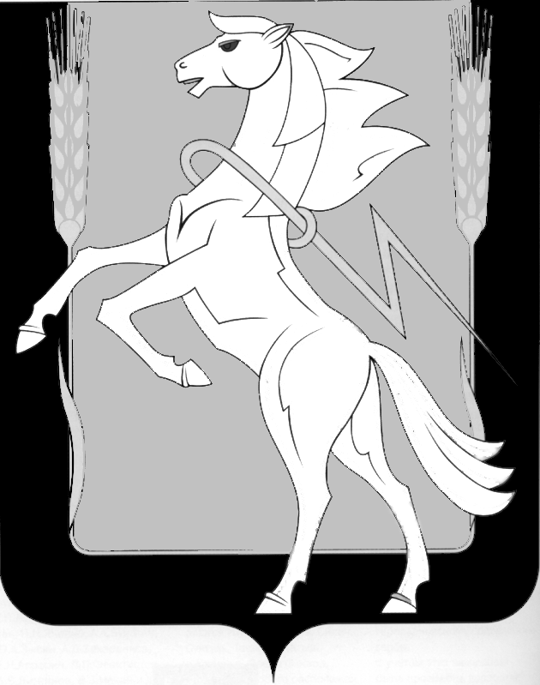

Администрация Теченского сельского поселения
Сосновского муниципального района Челябинской области

РАСПОРЯЖЕНИЕ
______________________________________________________________________
«22» декабря 2022г.№ 45
п. Теченский

О поддержке инициативных проектов, выдвинутых для получения финансовой поддержки за счет межбюджетных трансфертов из областного бюджета в 2023 году на территории Теченского сельского поселения
В соответствии с Федеральным законом от 06.10.2003№131-ФЗ «Об общих принципах организации местного самоуправления в Российской Федерации», Законом Челябинской области от 22 декабря 2020г. №288-ЗО «О некоторых вопросах правового регулирования отношений, связанных с инициативными проектами, выдвигаемыми для получения финансовой поддержки за счет межбюджетных трансфертов из областного бюджета», решением Совета депутатов Теченского сельского поселения от 15.02.2021 № 42 «Об утверждении Положения «О реализации инициативных проектов в Теченском сельском поселении Сосновского муниципального района», на основании протокола заседания конкурсной комиссии Сосновского муниципального района Челябинской области по проведению конкурсного отбора проектов инициативного бюджетирования № 1 от 19.12.2022 года:

1.Поддержать инициативный проект, прошедший конкурсный отбор, и продолжить работу над ним в пределах бюджетных ассигнований, предусмотренных решением «О бюджете Теченского сельского поселения на 2023 и плановый период 2024-2025 годов» на соответствующие цели согласно приложению, к настоящему распоряжению.
2. Обнародовать настоящее решение на информационных стендах Теченского сельского поселения и разместить на официальном сайте Теченского сельского поселения в сети Интернет - http://techenskoe.eps74.ru
3. Контроль за исполнением настоящего распоряжения оставляю за собой.

Глава Теченского сельского поселения Р.З.Хамитов
Приложение к распоряжению администрации Теченского сельского поселения Сосновского муниципального района
от 22 декабря 2022 № 45

Инициативные проекты,
прошедшие конкурсный отбор инициативных проектов на 2023 год
№ п/п | Наименование инициативного  проекта | Заявленная стоимость проекта, руб. | В том числе
№ п/п | Наименование инициативного  проекта | Заявленная стоимость проекта, руб. | Инициативные платежи, руб. | Трудовое участие, руб.
1 | Реконструкция Обелиска «Воинам павшим ВОВ» в п.Теченский Сосновского района Челябинской области | 1 874 469,71 | 18 744,69 | 0
 | Итого | 1 874 469,71 | 18 744,69 | 0

